# 青岛天气快报

青岛地区3天降水快报：全市平均降水0.00毫米,过程降水介于0.00毫米~0.00毫米之间；各区（县）降雨量（单位：毫米）:市南 0.00;市北 0.00;黄岛 0.00;崂山 0.00;李沧 0.00;城阳 0.00;胶州 0.00;即墨 0.00;平度 0.00;莱西 0.00。

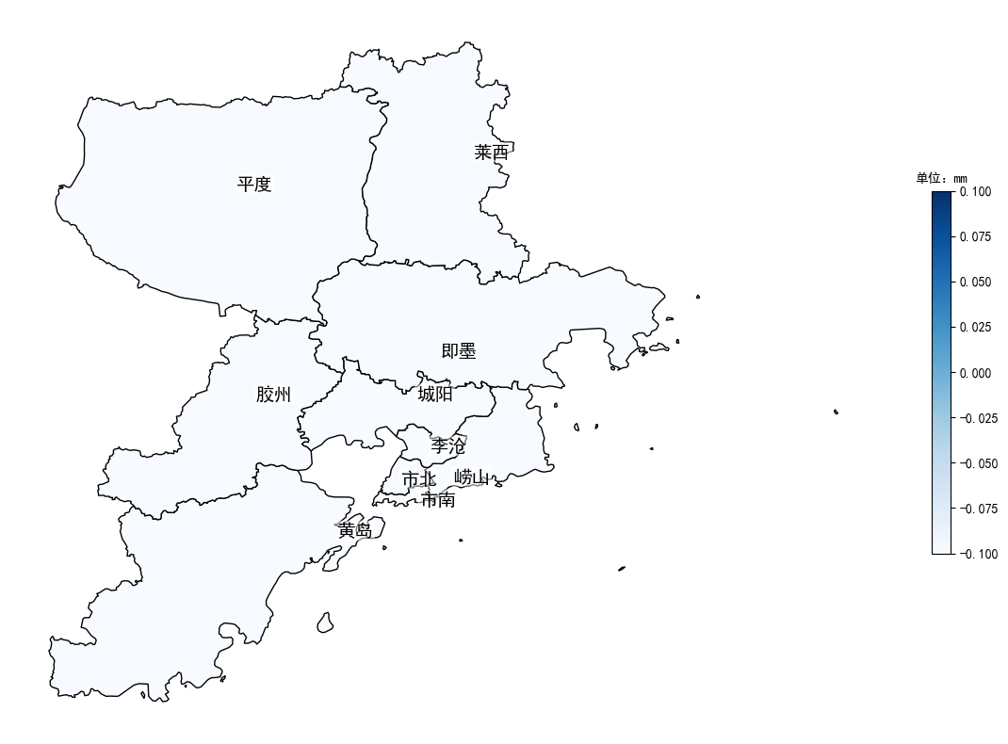

|  |  |  |  |
| --- | --- | --- | --- |
| 地区 | 最大降水量 | 最小降水量 | 平均降水量 |
| 市南 | 0.0 | 0.0 | 0.0 |
| 市北 | 0.0 | 0.0 | 0.0 |
| 黄岛 | 0.0 | 0.0 | 0.0 |
| 崂山 | 0.0 | 0.0 | 0.0 |
| 李沧 | 0.0 | 0.0 | 0.0 |
| 城阳 | 0.0 | 0.0 | 0.0 |
| 胶州 | 0.0 | 0.0 | 0.0 |
| 即墨 | 0.0 | 0.0 | 0.0 |
| 平度 | 0.0 | 0.0 | 0.0 |
| 莱西 | 0.0 | 0.0 | 0.0 |